Бөлім: |  | Қазақстан тоталитарлық жүйе кезеңінде
Педагогтің аты-жөні: |  | Нұрахмет Айнагүл Кәдірханқызы
Күні: |  | 3 ақпан 2025 ж
Сынып: 8 А |  | Қатысушылар саны: |  | Қатыспағандар саны:
Сабақтың тақырыбы: |  | 1920-1930 жылдардағы саяси репрессиялар  Зерттеу сұрағы: Сталиндік режим не себепті зиялыларға «халық жауы» деген айып тақты?
Оқу бағдарламасына сәйкес оқыту мақсаты: |  | 8.3.1.7 ХХ ғасырдың 20-30 жылдардағы әміршіл-әкімшіл жүйе саясатының зардаптарын талдау;  8.1.2.1 қазақ зиялыларының қоғамдағы рөлі мен қызметін талдау
Сабақтың мақсаты |  | 20 – 30 жж. әміршіл-әкімшіл жүйе саясатының зардаптарын анықтайды  Әлеуметтік топтарға қатысты жүргізілген кеңестік саясатты талдайды
Сабақтың барысы
Сабақтың кезеңі//уақыты | Педагогтің әрекеті |  | Оқушының әрекеті |  | Бағалау | Ресурстар
Ұйымдастыру  Өзін-өзі тексеру  5 минут  Өткен білімді еске түсіру  5 минут | Миға шабуыл  1.Бейне көріністен не көріп отырсыздар?  2.Қандай ерекшелік байқадыңдар ?  3.Тақырыпты болжап көріңіз....  4.Қуғын сүргін саясаты жайлы не білесің?  5.Оны ұйымдастырған кім?  6.Ол қай кезде болды?  7.Қуғын сүргінге ұшырағандар кімдер?  Болжамдарын негіздейді  Сабақтың тақырыбы мен оқу мақсаттары хабарланады  Мәтінмен жұмыс  Зерттеу және талдау. «Кім жылдам»  Сталин мен саяси репрессияны бейнелейтін фотосуреттерді қарастырады, сұрақтарға жауап береді:  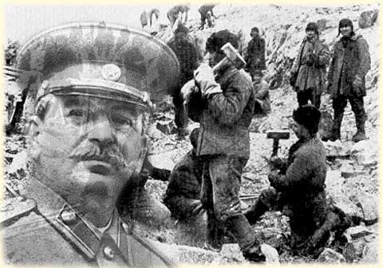  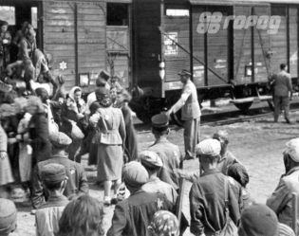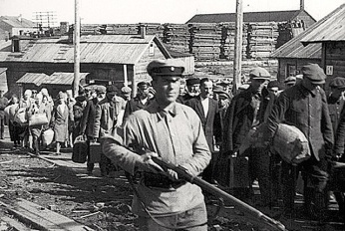  Суреттерде қандай байланыс бар?  Неге Сталинді мадақтайтын плакаттар  шығарған деп ойлайсыңдар?  Оқушылардың жауаптары тыңдалады. |  | Оқушылар өз ойларын ортаға салады.  Оқушылар жауаптары арқылы жаңа тақырыпқа көшу |  | ҚБ Мұғалім оқушылар жауабын мұқият тыңдап кері байланыс беріп отырады  ҚБ Мадақ  тау | Презентация  Тақырып  тық суреттер
Жаңа білім  25 минут | Мағынаны тану  М. Дулатұлы мен А. Байтұрсыновтың сөздері:  Көзіңді аш, оян қазақ, көтер басты,  Өткізбей қараңғыда бекер жасты.  Жер кетті, дін нашарлап, хал арам боп,  Қарағым, енді жату жарамас-ты. (М.Д.)  «Өзге жұрттар өрге қадам басқанда, - дедім, - сен де қатарыңнан қалыспа!»  Бар ма, қазақ, мұнан басқа қылғаным? Неңді шаштым, неңді бұздым, былғадым?  Қинамайды абақтыға жапқаны,  Қиын емес дарға асып, атқаны.  Маған ауыр осылардың бәрінен  Өз ауылымның иттері үріп, қапқаны. (Ахмет Б.)  -ХХ ғасырдың басында қазақ зиялыларын көп алаңдатқан қандай мәселелер?  -Қазақ зиялыларының бойынан қандай қасиеттерді байқауға болады?  Топпен жұмыс. Ұжымдық талдау  Сталиндік режим неге зиялыларға «халық жауы» деген айып тақты?  1-қадам: «Менің ойымша...»  2-қадам: «Себебі мен оны былай түсіндіремін...»  3-қадам: «Оны мен мынадай фактілермен, мысалдармен дәлелдей аламын...»  4-қадам: «Осыған байланысты мен мынадай қорытындыға келдім...»  - Ұлттық геноцид үшін  - Өзгеше саяси көзқарастары үшін  - Білімділігі үшін  - Шыққан тегі үшін  - Қазан төңкерісіне дейінгі істері үшін  Ойыңды негізде  Суретте көрсетілген тұлғалар қоғамда қандай қызмет атқарды?  Қазақ зиялыларының басым көпшілігі неге 30-ші жылдары дүниеден өткен?    Жұптық жұмыс  Жылдар кестесі 1920 -1930 жж саяси репрессиялар деректердің маңыздылығына талдау жасайды  Оқиға Болған уақыты  1937 ж  Т.Рысқұлов  С.Сәдуақасов  1937ж 24 сәуір |  | Қоғам қайраткерлерінің саяси қызметтерін атайды  Қазақ зиялыларының 1937-1938 жылдары репрессия құрбандары болғанын атайды  Оқушылар жауаптары арқылы жаңа тақырыпқа көшу  Құжаттағы тарихи контекст  Зиялы қауым өкілдеріне тағылған «халық жауы» деген айыппен  қаншалықты келісесің?  ХХ ғасырдың 20–30 жылдардағы әміршіл-әкімшіл жүйе  бойынша қандай қорытынды шығаруға болады?  Құжаттың құндылығын анықтайды  Оқушылар  Сталиндік режим жағдайындағы Қазақстандағы тарихи оқиғаларға талдау жасайды;  Дескриптор:  Ашаршылық себептері мен уақыты көрсетеді  Репрессия жүргізілген уақытындағы өзгерістер мен салдарларды анықтайды  Тоталитарлық жүйенің тарихи кезеңдері мен оқиғаларын анықтайды.; |  | ҚБ Мұғалім оқушылар жауабын мұқият тыңдап кері байланыс беріп отырады  «Ең үздік жауап»  Оқушылар бір-бірінің жұмыстарына, қойылған сұрақтардың жауаптарына баға береді  ҚБ Мұғалім оқушылар жауабын мұқият тыңдап кері байланыс беріп отырады  Өзін-өзі бағалау | Ақпарат  тық тақырып  тық мәтіндер  Тақырыптық суреттер  Кесте  Оқулық  Плакат  Оқулық, тақырыптық суреттер  Үлестірмелі карточка
Бекіту  5 минут | Сабақты қорытындылау  Зиялы қауым өкілдеріне тағылған «халық жауы» деген айыппен қаншалықты келісесің?  ХХ ғасырдың 20–30 жылдардағы әміршіл-әкімшіл жүйе бойынша қандай қорытынды шығаруға болады?  Үйге тапсырма  1920-1930 жылда(рдағы саяси репрессиялар |  | Сабақтың тақырыбын қорытындылау |  | «Ең үздік жауап»
Кері байланыс  5 минут | «Жақсы сұрақ» әдісі арқылы кері байланыс жасайды.  - Ұлт зиялыларына тағылған айып әділ ма?  - Егер осы жағдай болмаса кәзір қалай болушы еді?  - Сізге тақырып қандай ой салды ...? |  | Тақырып бойынша не білетінін, не білгісі келетінін, не білгенін жазады |  | Оқушылар бағалай критерийлерімен өз деңгейлерін бағалайды | А4, конспект

